|  |  |  |
| --- | --- | --- |
| TRƯỜNG THPT TAM NÔNG  **TỔ VẬT LÝ – CÔNG NGHỆ**  (ĐỀ CHÍNH THỨC) |  | **KIỂM TRA GIỮA KÌ II**  Môn kiểm tra: Vật Lý **- Lớp 10**  Ngày kiểm tra: 30 / 3 / 2023  Thời gian: 45 phút (*không kể thời gian phát đề*) |

**ĐỀ**

**I – TRẮC NGHIỆM: (**7,0 **điểm)**

1. Phân tích lực là

**A.** thay thế một lực bằng hai hay nhiều lực thành phần

**B.** thay thế một lực bằng một lực khác

**C.** thay thế các vectơ lực bằng các vectơ gia tốc

**D.** thay thế nhiều lực bằng một lực duy nhất

1. Có hai lực đồng quy  và . Gọi α là góc hợp bởi  và  và . Nếu F = F1 - F2 thì

**A.** α = 00 **B.** α = 900 **C.** α = 1800 **D.** 0 < α < 900

1. Cho hai lực đồng quy có độ lớn bằng F1 = 8 N và F2 = 14 N. Hợp lực **không thể** là giá trị nào trong các giá trị sau đây?

**A.** 19 N **B.** 4 N **C.** 21 N **D.** 7 N

1. Một người đang quẩy trên vai một chiếc bị có trọng lượng 40 N. Chiếc bị buộc ở đầu gậy cách vai 60 cm. Tay người giữ ở đầu kia cách vai 30 cm. Bỏ qua trọng lượng của gậy. Lực giữ của tay có độ lớn bằng

**A.** 60 N **B.** 80 N **C.**100 N **D.** 120 N

1. Đoạn thẳng nào sau đây là cánh tay đòn của lực?

**A.** Khoảng cách từ trục quay đến giá của lực

**B.** Khoảng cách từ trục quay đến điểm đặt của lực

**C.** Khoảng cách từ vật đến giá của lực

**D.** Khoảng cách từ trục quay đến vật

1. Moment lực của một lực đối với trục quay là bao nhiêu nếu độ lớn của lực là 5,5 N và cánh tay đòn là 2 m?

**A.** 10 N **B.** 10 Nm **C.** 11 N **D.** 11 Nm

1. Khi vật rắn không có trục quay cố định chịu tác dụng của moment ngẫu lực thì vật sẽ quay quanh

**A.** trục đi qua trọng tâm **B.** trục nằm ngang qua một điểm

**C.** trục thẳng đứng đi qua một điểm **D.** trục bất kỳ

1. Ngẫu lực là hệ hai lực ............................................................... và cùng tác dụng vào một vật

**A.** song song, cùng chiều, có độ lớn bằng nhau.

**B.** song song, ngược chiều, có độ lớn bằng nhau

**C.** song song, cùng chiều, không cùng độ lớn

**D.** song song, ngược chiều, không cùng độ lớn

1. Lò nung trao đổi năng lượng với vật khác dưới dạng nào sau đây?

**A.** Thực hiện công **B.** Truyền nhiệt

**C.** Phát ra các tia nhiệt **D.** Không trao đổi năng lượng

1. Năng lượng phát ra từ Mặt Trời có nguồn gốc là

**A.** năng lượng hóa học **B.** năng lượng nhiệt.

**C.** năng lượng hạt nhân **D.** quang năng

1. Khi đun nước bằng ấm điện thì có những quá trình chuyển hóa năng lượng chính nào xảy ra?

**A.** Điện năng chuyển hóa thành động năng

**B.** Điện năng chuyển hóa thành nhiệt năng

**C.** Nhiệt năng chuyển hóa thành điện năng

**D.** Nhiệt năng chuyển hóa thành cơ năng

1. Từ biểu thức của công: A = Fdcosθ. Trong trường hợp nào sau đây chính là công phát động?

**A.** π/2 **B.** θ < 0 **C.** π/2 < θ < π **D.** θ < π/2

1. Một lực  có độ lớn không đổi tác dụng vào một vật đang chuyển động với vận tốc v theo các phương khác nhau như hình.

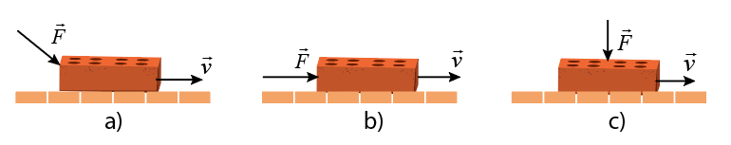

Độ lớn công do lực F thực hiện xếp theo thứ tự giảm dần là

**A.** (a, b, c). **B.** (a, c, b). **C.** (b, a, c). **D.** (c, a, b).

1. Một người kéo một kiện hàng khối lượng 80 kg trượt trên sàn nhà bằng một dây có phương hợp góc 600 so với phương nằm ngang. Lực tác dụng lên dây bằng 150 N. Công của lực đó thực hiện được khi kiện hàng trượt đi được 10 mét là

**A.** 1275 J **B.** 750 J **C.** 1500 J **D.** 6000 J

1. Công suất được xác định bằng

**A.** giá trị công có khả năng thực hiện

**B.** công thực hiện trong một đơn vị thời gian

**C.** công thực hiện trên đơn vị độ dài

**D.** tích của công và thời gian thực hiện công

1. Một máy có công suất 1500 W, nâng một vật khối lượng 100 kg lên độ cao 36 m trong vòng 45 s. Lấy g = 10 m/s2. Hiệu suất của máy là

**A.** 5,3% **B.** 48% **C.** 53% **D.** 65%

1. Nếu khối lượng của vật tăng 2 lần và vận tốc giảm 2 lần, thì động năng của vật sẽ

**A.** tăng 2 lần. **B.** không đổi. **C.** giảm 2 lần. **D.** giảm 4 lần.

1. Một vật khối lượng 200g có động năng là 40 J. Lấy g = 10 m/s2. Khi đó vận tốc của vật là:

**A.** 10 m/s **B.** 100 m/s **C.** 15 m/s **D.** 20 m/s

1. Một vật được ném thẳng đứng từ dưới lên cao. Trong quá trình chuyển động của vật thì

**A.** thế năng của vật giảm, trọng lực sinh công dương.

**B.** thế năng của vật giảm, trọng lực sinh công âm.

**C.** thế năng của vật tăng, trọng lực sinh công dương.

**D.** thế năng của vật tăng, trọng lực sinh công âm.

1. Từ điểm M (có độ cao so với mặt đất bằng 0,8 m) ném lên một vật với vận tốc đầu 2 m/s. Biết khối lượng của vật bằng 0,5 kg, lấy g = 10 m/s2. Cơ năng của vật bằng bao nhiêu?

**A.** 4 J. **B.** 8 J. **C.** 5 J. **D.** 1 J.

1. Hai vật có khối lượng là m và 2m đặt ở hai độ cao lần lượt là 4h và h. Thế năng hấp dẫn của vật thức nhất so với vật thứ hai là

**A.** bằng hai lần vật thứ hai. **B.** bằng một nửa vật thứ hai.

**C.** bằng vật thứ hai. **D.** bằng 1/4 vật thứ hai.

**II – TỰ LUẬN: (**3,0 **điểm)**

1. 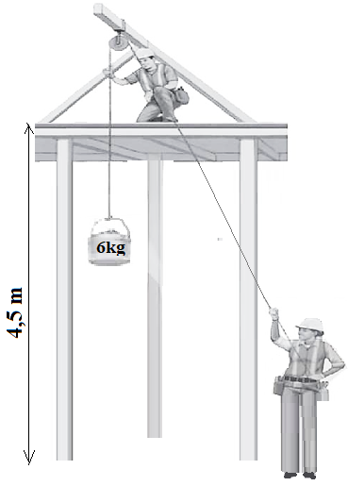**(1 điểm):** Hai anh em cùng chơi bập bênh. Anh có trọng lượng 300N, em có trọng lượng 200N. Em ngồi cách trục quay của bập bênh 1,5 m. Để bập bênh cân bằng nằm ngang thì người anh phải ngồi cách trục quay bao nhiêu?
2. **(1,0 điểm):** Trên công trường xây dựng, người công nhân sử dụng ròng rọc để đưa xô vữa nặng 6 (kg) lên cao 4,5 (m) trong thời gian 40 giây như hình vẽ. Coi xô vữa chuyển động đều. Lấy g = 10m/s2. Tính công suất của người đó.
3. **(1,0 điểm):** Một vật có khối lượng m được thả rơi không vận tốc đầu từ một vị trí có độ cao 60 (m) so với mặt đất. Lấy g = 10 (m/s2). Bỏ qua sức cản của không khí. Quãng đường vật rơi được đến khi nó có động năng bằng 3 lần thế năng.HẾT

**Bài làm**